遥测数据处理与校准分析软件 V1.0
  - 设计说明书
本软件用于按配置解析遥测参数、检测异常数值，并向业务调用方提供处理结果和校准记录。本文说明规则维护、解析计算、野值检测、存储查询、接口与部署维护设计，使使用者能够理解输入数据如何转化为可查询的结果。
项目 | 说明
软件名称 | 遥测数据处理与校准分析软件
版本 | V1.0
文档类别 | 软件设计说明书
服务形态 | Java后端服务，通过HTTP接口提供管理能力
部署关系 | 管理能力运行于data-admin-service，接收或计算能力运行于data-process-service；公共基础设施共用
主要调用方 | 业务前端、接口调用程序及试验数据处理链路

业务范围与功能组织
软件以试验任务、设备卫星和遥测参数为主线。规则维护为处理提供字段定义，运行处理把接收帧转换为参数消息，校准通道为每个参数提供野值检测方法，时序存储和关系记录分别保存连续参数值与检测详情。查询接口按任务和使用场景提供最新值、曲线及校准记录。
模块 | 输入 | 输出
规则维护 | Excel或TXT参数文件、批量修改请求 | 设备、所属系统及参数规则
本地解析 | 遥测数据域、预加载字段 | 原码、物理量与状态消息
RPC处理 | 帧头、原始数据、固定字段 | 统一遥测消息
校准检测 | 参数值、校准公式、历史样本 | 野值标识与检测详情
结果存储 | 最终遥测消息 | IoTDB记录与消息结果
查询筛选 | 任务、场景、组件及勾选参数 | 最新值、时间曲线和分页记录

总体架构与处理顺序
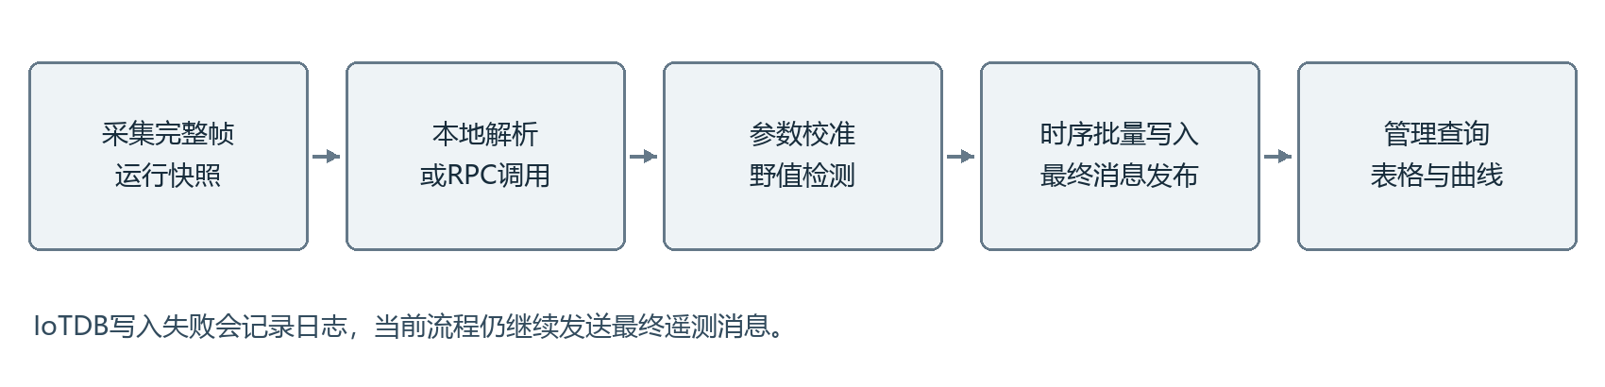
图1 遥测处理主链路
管理服务提供processing、calibration与visualization等业务接口。运行服务中的PdxpProtocolHandler连接采集入口与处理链路，依据rpcEnabled选择LocalDataProcessor或RpcDataProcessor。处理结果统一为TelemetryMessage，再进行参数校准、IoTDB保存和RocketMQ发送。
规则、设备身份与有效校准配置在接口同步时加载到运行快照，处理线程不逐帧查询参数表。PDXP接收和文件接入由协作采集能力提供；本软件承担完整帧之后的业务解释和结果管理。共享服务进程、设备目录和快照是当前架构的实际依赖。

参数规则维护与导入
规则文件支持.xls、.xlsx以及制表符分隔的.txt。Excel按页签组织设备，TXT以去除扩展名的文件名生成设备编码及名称，并兼容UTF-8和GBK。导入请求指定taskId与type，整份文件使用同一种设备类型；每个设备至少需要一条有效参数。
字段组 | 中文表头 | 处理说明
定位与位布局 | 序号、位宽、遥测名称、遥测代号 | 序号用于顺序与唯一性校验，位宽确定读取范围
数值转换 | 公式类型、处理公式、处理参数、小数位数 | 按公式类型转换并控制显示精度
状态规则 | 是否报警、正常值范围、预警值范围、状态跳变信息 | 作为参数状态判定配置
关联信息 | 相关命令、所属系统、控制波道 | 维护业务归属与关联
辅助配置 | 合并波道、延时波道、存储遥测、校准公式 | 保存原有业务字段，校准公式用于匹配通道

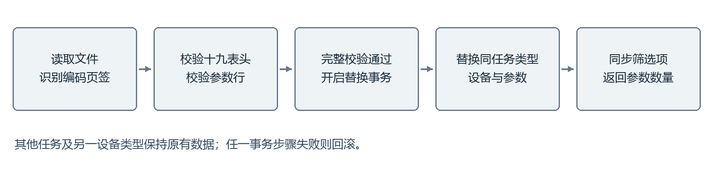
图2 参数文件导入事务
表头必须覆盖十九项中文业务字段。空行忽略，业务单元格按文本保存，避免把遥测代号或公式中的格式误当数值改写；同一设备内序号不能重复。旧TXT最后一栏以反斜线表示校准公式时，按空值兼容处理。
系统先解析并验证文件，之后在同一事务中逻辑删除当前任务下同类型设备和关联参数，再写入新设备、系统节点及参数。设备主键回填到参数关联字段。导入完成后同步可视化筛选项，返回参数条数；它不是在原规则后简单追加。
规则批量修改入口为/processing/rules/batch-update，要求在当前任务范围内校验并原子更新。规则关联的设备和任务应与采集协议中的deviceSatelliteId一致，避免运行端无法加载有效字段。接口同步会装载新的规则快照，规则保存与运行快照是否更新应一并检查。

数据域拆分与位级解析
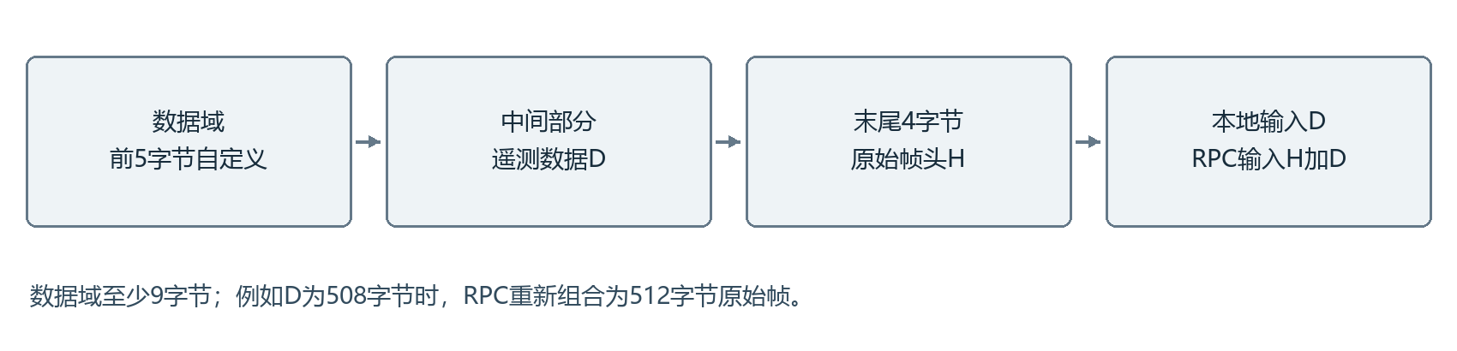
图3 本地与RPC输入数据的区别
PdxpDataPayloadParser将完整包的数据域拆成三段：前5字节自定义数据、中间全部遥测数据、末尾4字节原始帧头。该结构是当前接收处理实现的固定约定，不随发送源的长度参数自动调整。每个分支使用同一次拆分结果，防止重复拆分导致偏移不一致。
本地处理对中间遥测数据创建LittleEndianBitReader，按已加载字段的顺序和位宽连续读取原始字节，再转换为无符号整数或相应类型。位宽、字段顺序和实际帧长度必须匹配，超出可读范围或不合法规则导致当前处理失败并记录参数位置。
每个参数携带遥测代号、名称、所属系统、原码及校准公式。结果使用遥测代号作为映射键，同一帧内重复代号由后出现的值覆盖，覆盖次数计入去重统计。这属于单帧参数归并，不是按时间或跨帧删除相同数值。

公式计算与类型转换
公式类型 | 消息类型 | 当前转换行为
300 | 单精度数值 | 十进制公式计算后转换为float精度
301 | 双精度数值 | 公式计算后转换为double
302 | 文本 | 位宽须为8的整数倍，按UTF-8解码
303 | 时间 | 自2000年1月1日12时起的十分之一毫秒计数
其他或空值 | 原码 | 保留无符号原码数值，兼容既有配置

TelemetryFormulaEvaluator只解析数值、变量、括号、正负号和四则运算。x绑定解码后的原码，处理参数用斜线分隔并按次序绑定a至w，最多23个参数。公式可带y=前缀；空公式或横线占位表示直接使用原码。表达式不执行脚本，也不调用任意方法。
例如原码x为100，处理参数为0.1/2，公式为a*x+b，计算结果为12。若配置小数位数为2，则文本表达为12.00，数值字段保留相应数值。数值计算使用BigDecimal；除法采用DECIMAL128精度，小数位处理使用四舍五入规则。
时间类型要求公式结果是完整计数，使用每秒10000个计数换算，不通过浮点舍入丢失十分之一毫秒。显示文本保留四位秒小数。字符串不代入数值公式；旧类型按原码处理。变量未配置、括号不匹配、数值溢出或时间不为整数等问题会返回明确处理异常。

RPC处理与结果规范化
RpcDataProcessor将原始帧头与中间遥测数据重新拼接，按“帧头在前、数据在后”构造请求data，同时设置实际length、包序号和发送时间。旧注释中提到508字节不能当作固定RPC请求长度；默认示例中请求实际包含4字节帧头与508字节数据，共512字节。
协议配置的fields为sat_code、channel与data_source等字段提供固定值。PDXP日期与当日时标按东八区转换为时间点，RPC返回体按TelemetryMessage解析。返回内容无效时结束当前帧，不伪造空参数结果。
返回消息补充当前任务、消息时间及业务头信息，整帧原码使用已拆出的中间数据域。设备名称与通道名称通过接口启动前加载的基线目录匹配；找不到名称时保留原信息并记录日志。远程服务本身的算法不作为本软件本地原创实现进行描述。

校准通道与任务开关
任务级parameterRangeCheckEnabled控制是否执行野值检测。开关关闭时，消息直接通过，不执行该阶段的样本缓存与详情记录。开关开启时，每个参数使用自身calibrationFormula在当前任务有效通道映射中匹配配置；无匹配通道的参数保留原值与标识。
配置项 | 约束或作用
calibrationFormula | 同一任务内唯一，用于参数与通道匹配
detectMethod | 1莱特准则，2阈值法，3肖维涅法
sampleWindow 与 sigmaValue | 莱特准则样本窗口不小于3，倍数1至5
normalRange 与 fluctuationRate | 阈值范围及扩展百分比，比例大于0且不超过100
minSampleCount 与 iterateCount | 肖维涅样本数不小于3，迭代次数1至3
chauvenetCoef | 肖维涅判别常数固定为0.5
dynamicUpdate 与 autoClean | 控制样本基线更新及异常样本是否进入有效基线

新增通道时同时创建一条野值数量为0的汇总记录，通道与有效汇总记录一对一。配置更新只校验当前方法适用的专用参数。通道管理与初始记录创建由事务保证一致，配置提交后通过运行同步更新有效映射。

野值检测算法与样本管理
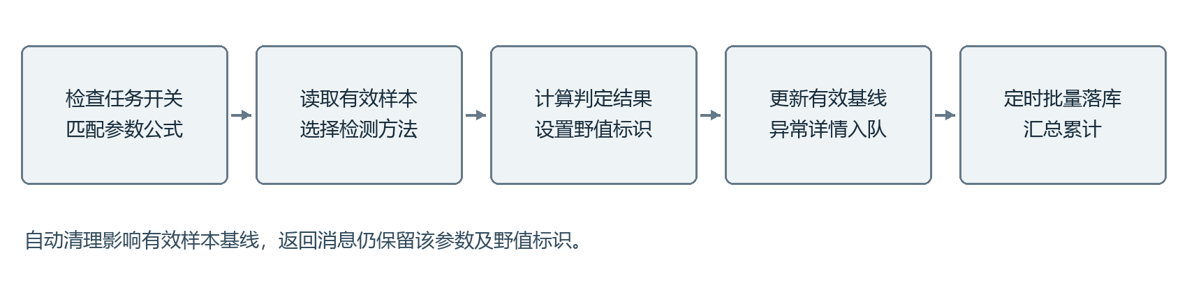
图4 参数级野值检测

阈值法
阈值法从normalRange解析上下边界，按范围宽度乘浮动比例计算扩展量。实际下限为原下限减扩展量，上限为原上限加扩展量。当前值严格低于下限或高于上限时判为野值，记录数值、边界及超出差值。
例如正常范围为0至100，浮动比例为10%，有效判定范围为-10至110。数值115超过上限5，产生野值详情；边界110本身不因严格大于条件触发。此例说明实现规则，不代表实际设备的推荐阈值。

莱特准则与肖维涅法
莱特准则从最近有效样本计算均值与样本标准差，当当前值与均值的绝对偏差超过配置倍数乘标准差时判为野值。样本未达到窗口数量时按当前实现不判异常；标准差为0时该分支也不据此标记野值，应结合实际数据选择合适的检测方法。
肖维涅法使用最近样本与当前值进行判别，在配置迭代次数内查找偏离程度最大的点，按实现中的概率判别计算决定是否剔除，并判断当前值是否属于被剔除对象。样本数不足时同样暂不判为野值。方法参数与数据分布有关，软件提供配置和计算，不自动选择最优方法。

样本与详情持久化
有效样本在Redis中按任务、校准公式和遥测代号分组。自动清理开启且样本被判为野值时，不把该样本加入后续有效基线；消息中的参数仍保留，并设置isWildValue。该行为不是修改原值，也不是删除所有异常记录。
野值详情进入待落库队列，定时器默认每5秒读取受批量上限限制的一批，事务写入详情并累加通道汇总。数据库或反序列化异常时尝试按原顺序恢复队列。队列取出到数据库完成之间不是跨Redis与数据库的原子事务，进程中断及重复执行需要结合日志和记录核查，不能宣称严格一次持久化。

时序存储与消息结果
IoTDB写入要求有效任务、设备主键以及完整遥测消息，并验证消息任务与接口任务一致。路径按root.db、任务节点、设备节点、tms、遥测类型与参数代号组织。类型区分实时、延时、存储、设备及未知类别，路径节点由公共工具进行规范处理。
记录 | 主要测点 | 含义
整帧 _frame | deviceSatelliteName、channelName、raw、checkResultName | 保存设备名称、通道名称、中间原始数据域和中文检查结果
遥测参数 | tmName、value、raw、stateName、processedAt | 保存参数名、数值、原码、中文状态及处理时刻

最终整帧和全部参数以一次批量记录调用写入，使用消息数据时间作为时间戳。当前参数存储以Proto的value数值字段为准，没有把valueText单独存储。因此文本与时间的完整显示信息可以存在于消息中，但不能把现有数值查询接口描述为能够完整还原全部文本字段。
存储失败被独立捕获并记录，流程继续向RocketMQ同步发送最终Proto字节，不再添加旧的19字节消息头。主题与标签来自配置。消息发送成功后记录处理帧统计；这意味着消息流可有结果而IoTDB暂时缺失数据，需要分别核对两条链路，当前代码未实现所有时序写入失败的自动补偿。

参数筛选与结果查询
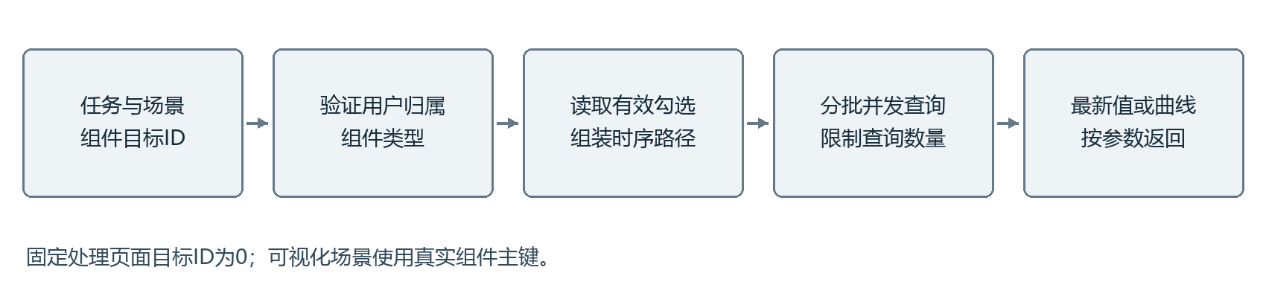
图5 场景隔离的处理结果查询
selectionType | 场景 | targetId
1 | 处理后数据表格 | 0
2 | 处理后数据曲线 | 0
3 | 数据可视化表格 | 当前用户对应表格组件主键
4 | 数据可视化曲线 | 当前用户对应曲线组件主键

参数树按设备与所属系统提供展开层级，也支持遥测代号检索。勾选或取消通过更新接口立即保存。不同场景与组件的勾选记录相互区分，组件场景还核对taskId、当前用户与组件类型，避免将另一个组件的参数集合用于当前查询。
最新值查询仅接受表格场景，每个参数读取最新一条；没有历史值时仍保留参数身份。曲线查询仅接受曲线场景，每个参数读取最近120个点，并按时间升序返回，各参数保留自己的时间轴。查询任务按连接池和线程配置分批提交，不一次无限创建并发查询。
可视化模块维护组件布局和数据项，图片与文件组件按类型分页查询已上传文件。文件接收和上传属于协作采集业务，本软件只使用已形成的文件记录进行查询。本文描述后端能力，不把接口定义等同于已验证的完整前端画面。

关系数据库与核心数据字典

设备与参数规则
字段 | 类型 | 含义
id | BIGSERIAL | 主键
task_id | VARCHAR(100) | 外部试验任务编号
device_satellite_id | BIGINT | 设备卫星表ID，由代码校验关联
system_id | BIGINT | 所属系统主键，为空表示直属设备卫星
table_index | VARCHAR(100) | 序号
bit_width | VARCHAR(100) | 位宽
telemetry_name | VARCHAR(100) | 遥测名称
telemetry_code | VARCHAR(100) | 遥测代号
formula_type | VARCHAR(100) | 公式类型
formula_desc | TEXT | 处理公式
process_param | TEXT | 处理参数
decimal_places | VARCHAR(100) | 小数位数
calibration_formula | VARCHAR(100) | 校准公式

校准通道配置
字段 | 类型 | 含义
id | BIGSERIAL | 自增主键ID
task_id | VARCHAR(100) | 外部试验任务编号
channel_name | VARCHAR(100) | 通道名称
calibration_formula | VARCHAR(100) | 校准公式
normal_range | VARCHAR(50) | 正常范围，如0~36V
detect_method | INT | 野值检测方法：1莱特准则 2阈值法 3肖维涅法
sigma_value | INT | σ倍数，用于莱特准则，如3表示3σ
fluctuation_rate | DOUBLE | 波动阈值百分比，用于阈值法，如10.5表示10.5%
sample_window | INT | 莱特准则使用的最近样本窗口
min_sample_count | INT | 肖维涅法参与计算的最近样本数
iterate_count | INT | 肖维涅法迭代次数
dynamic_update | INT | 是否动态更新：0否 1是
auto_clean | INT | 是否自动排除异常值：0否 1是
enabled | INT | 是否启用通道：0否 1是

校准汇总记录
字段 | 类型 | 含义
id | BIGSERIAL | 自增主键ID
task_id | VARCHAR(100) | 试验任务ID
channel_id | BIGINT | 校准通道ID
channel_name | VARCHAR(100) | 校准通道名称
outlier_count | BIGINT | 累计检出的野值数量
is_deleted | SMALLINT | 是否删除：0否 1是

校准野值详情
字段 | 类型 | 含义
id | BIGSERIAL | 详情主键ID
task_id | VARCHAR(100) | 试验任务ID
channel_id | BIGINT | 校准通道ID
interface_id | BIGINT | 采集接口ID
parameter_name | VARCHAR(100) | 遥测参数名称
tm_symbol | VARCHAR(100) | 遥测代号
telemetry_value | DOUBLE | 触发野值时的遥测值
detail | VARCHAR(500) | 判定为野值的详细原因
create_time | TIMESTAMP | 野值发生时间

参数勾选记录
字段 | 类型 | 含义
id | BIGSERIAL | 主键
task_id | VARCHAR(100) | 外部试验任务编号
selection_type | SMALLINT | 勾选场景：1处理后数据表格 2处理后数据曲线 3数据可视化表格 4数据可视化曲线
target_id | BIGINT | 固定页面为0，数据可视化页面为组件主键
device_satellite_id | BIGINT | 设备卫星主键
telemetry_code | VARCHAR(100) | 遥测代号

设备下包含参数和所属系统节点，参数勾选关联有效参数规则。校准通道关联一条有效汇总记录及多条详情。组件范围通过任务、用户和组件类型校验；逻辑删除的规则不应继续作为有效查询对象。数据表中保留的历史字段不表示当前接口仍提供对应业务能力。

核心接口设计
方法 | 路径 | 用途
GET | /processing/rules | 按任务、设备查询规则
POST | /processing/rules/import | 上传规则文件
POST | /processing/rules/batch-update | 批量修改规则
GET | /processing/rule-config | 查询范围检查开关
POST | /processing/rule-config/update | 保存范围检查开关
GET | /processing/realtime/telemetry | 分页查询实时帧
GET | /processing/processed | 查询场景内最新参数值
GET | /processing/processed/curve | 查询场景内参数曲线
GET | /processing/telemetry-filter-tree | 层级与代号检索
POST | /processing/telemetry-filter-selection/update | 保存勾选状态
GET | /calibration/channels | 查询任务校准通道
POST | /calibration/channels/create | 新增通道与初始记录
POST | /calibration/channels/update | 修改通道配置
GET | /calibration/records | 分页查询野值汇总
GET | /calibration/records/{id} | 查询汇总与分页详情
GET | /visualization/widgets/{widgetId}/files | 查询图片或文件组件结果

调用示例与业务顺序
先选定taskId，导入对应type的规则文件，检查返回条数及设备、参数列表。建立采集协议的设备关联后，同步或启用对应接口，确认规则快照已经装载。需要检测异常时新增校准通道，将参数的calibrationFormula与通道公式保持一致，再开启任务范围检查。
固定处理表格查询使用selectionType为1、targetId为0；固定曲线使用selectionType为2。可视化组件查询使用对应的3或4，并传入组件主键。先保存勾选记录再请求结果；没有选择参数时不应预期接口自动返回全部设备参数。

异常处理与验证场景
场景 | 设计行为 | 验证重点
缺少规则表头 | 拒绝导入 | 旧有效规则不因解析失败被替换
重复序号或无有效参数 | 拒绝规则文件 | 定位设备及行
公式变量不存在 | 当前参数转换失败 | 日志包含遥测代号和原因
RPC返回非法消息 | 不生成虚假处理结果 | 当前帧停止后续保存
样本不足 | 当前方法按实现暂不判野值 | 积累窗口后再验证
自动清理开启 | 异常样本不进入有效基线 | 消息与异常详情仍保留
IoTDB故障 | 记录异常并继续发送消息 | 分别检查时序与消息结果
组件归属不匹配 | 拒绝场景查询 | 用户、任务和类型一致性

验证应覆盖规则导入回滚、位宽边界、公式精度、时间转换、帧内重复代号、三种检测方法以及四类勾选场景。对文本参数，应分别核对消息中的文本和现有数值接口的实际表现。这些是依据设计列出的验证场景，本说明书不将其列为已经完成的性能或验收报告。

关键接口输入输出详解
以下字段对应当前服务端请求和响应对象。Java类型用于说明接口数据形态，JSON中的Long与Integer均按数值传递，Boolean按true或false传递。是否必填还应结合业务场景，例如修改操作必须提交有效主键，任务与组件归属校验由业务层继续执行。示例中的主键为说明用值，调用时应替换为当前环境的实际记录。

批量规则修改请求
字段 | 类型 | 含义与声明约束
taskId | String | 所有待修改参数所属的试验任务。；必填
items | List<Item> | 每条参数可以有不同的修改值，单次最多处理二百条。；必填、最多200
id | Long | 参数解析配置主键。；必填
deviceSatelliteId | Long | 原设备卫星主键，仅用于校验归属。；必填
systemId | Long | 所属系统主键，空值表示直属设备。
tableIndex | String | 大表序号。；必填
bitWidth | String | 位宽。；必填
telemetryName | String | 遥测参数名称。；必填
telemetryCode | String | 遥测代号。；必填
formulaType | String | 公式类型。；必填
formulaDesc | String | 处理公式。
processParam | String | 处理参数。
decimalPlaces | String | 小数位数。
alarmFlag | String | 是否报警：0否、1是。
normalValue | String | 正常值范围。
warningValue | String | 预警值范围。
stateChangeInfo | String | 状态跳变信息。
commandCode | String | 相关命令。
controlChannel | String | 控制波道。
mergeChannelCount | String | 合并波道。
delayChannel | String | 延时波道。
storeFlag | String | 存储遥测：0否、1是。
calibrationFormula | String | 校准公式。

taskId和items属于请求根对象，其余字段属于items中的单条参数。单次最多修改200条，参数id和原设备主键用于归属验证；systemId为空表示直属设备。批量接口提交的是各参数完整修改内容，省略字段的效果应按服务端完整更新规则处理。

参数勾选更新请求
字段 | 类型 | 含义与声明约束
taskId | String | 当前试验任务编号。；必填
parseRuleId | Long | 当前参数解析配置主键。；必填
checked | Boolean | 勾选时为真，取消时为假。；必填
selectionType | Integer | 勾选场景编码。；必填
targetId | Long | 固定页面为零，可视化页面为组件主键。；必填

最新值查询响应
字段 | 类型 | 含义与声明约束
deviceSatelliteId | Long | 路径中的设备卫星主键。
telemetryCode | String | 路径末级遥测代号。
parameter | String | Proto参数名称。
parameterValue | Double | Proto数值。
status | String | Proto状态中文名称。
processTime | LocalDateTime | 实际处理时间。

参数曲线查询响应
字段 | 类型 | 含义与声明约束
deviceSatelliteId | Long | 设备卫星主键。
telemetryCode | String | 遥测代号。
parameter | String | 遥测参数名称。
times | List<Long> | 横轴时间，使用Unix毫秒时间戳。
values | List<Double> | 与横轴时间逐项对应的Proto数值。

曲线响应中的时间数组和值数组按对应位置组成采样点，各参数独立保存时间轴。结果列表与有效勾选参数对应；没有历史值不意味着参数规则不存在。最新值响应的处理时间来自保存的processedAt测点，曲线时间来自时序记录时间，两者不是同一个含义。

参数勾选示例
{
"taskId": "TASK-DEMO",
"parseRuleId": 301,
"checked": true,
"selectionType": 1,
"targetId": 0
}

完成勾选后，以taskId为TASK-DEMO、selectionType为1、targetId为0调用/processing/processed。查询曲线时应先保存场景2的勾选，再调用/processing/processed/curve。使用可视化组件时，把场景改为3或4，并填写经过当前用户归属校验的组件主键。

任务范围检查开关示例
{
"taskId": "TASK-DEMO",
"parameterRangeCheckEnabled": 1
}

数值计算与检测的组合示例
设某设备参数原码100，公式类型301，公式a*x+b，参数0.1/2，小数位数2，校准公式标识为TEMP_CHECK。本地转换产生数值12和显示文本12.00；随后按TEMP_CHECK查找任务内启用通道。若任务范围检查关闭，跳过野值检测；开启后才依据匹配通道计算。
若匹配通道采用阈值法，正常范围0至10，浮动比例10%，则有效上限11，数值12被判为野值。最终消息仍携带该参数与数值12，并设置野值标识。若autoClean开启，12不进入后续有效样本基线，但它的异常原因仍进入待落库详情队列。
该组合示例把原码转换、检测范围与自动清理三个步骤分开说明。它既不表示校准会把数值12修正到11，也不表示数据库只保留正常值。实际使用时应按设备定义配置公式与通道，不能把示例范围直接套用到所有传感器。

响应封装与数据关系
字段 | 含义
code | 成功为200；失败由统一异常处理返回相应业务信息
message | 中文操作结果说明
data | 业务对象，可为空；空值按响应配置不输出
pageNum 与 pageSize | 分页页码及每页条数
total 与 records | 总记录数及当前页记录集合

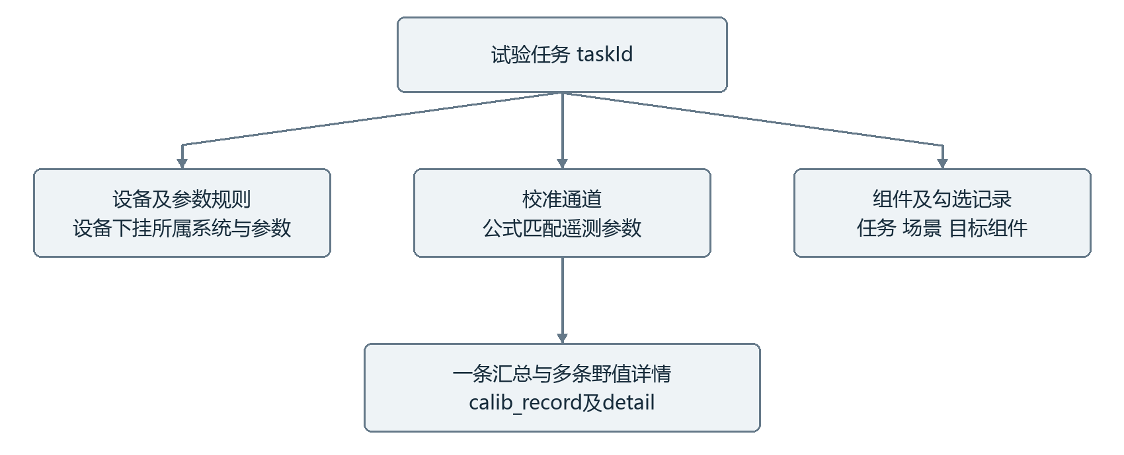
图6 核心数据的业务关联
图中连线表示业务关联，不承诺数据库已经创建对应外键。taskId使用调度系统下发的字符串业务编号，接口、设备、参数、通道与组件使用各自关系表主键；业务编号与数据库主键在调用时不能混用。逻辑删除字段与有效状态需要在查询和运行快照装载时共同考虑。

运行环境与部署维护
管理端采用Spring Boot 2.6.13，工程使用JDK 8和Maven构建，关系数据通过MyBatis Mapper及XML映射访问人大金仓数据库。Nacos负责配置读取与服务注册，Redis承担登录会话及运行缓存。管理服务默认HTTP端口8082，运行服务默认端口8083；实际地址与端口以部署配置为准。
两项业务能力目前共用上述服务进程。部署时保留完整共享依赖，不直接删除另一业务的类或数据表。软件名称用于区分业务范围，现有启动类及构建模块仍沿用工程原名。共享认证、试验任务、设备身份和运行快照是两项业务间的集成条件。
组件 | 作用 | 部署检查
JDK及构建 | JDK 8、Maven | 构建两个服务并解析公共模块依赖
Nacos | 配置中心及注册中心 | 分别发布管理服务与运行服务配置
KingbaseES | 关系数据 | 执行system.sql及business_schema.sql并核对增量字段
Redis | 会话及缓存 | 管理端与运行端按实际业务共用所需实例
RocketMQ | 消息传递 | 配置对应主题、标签、生产者和消费方
IoTDB | 时序数据库 | 处理结果写入、实时帧和参数查询

部署顺序
首先准备数据库、缓存、配置中心及本业务所需存储和消息组件。核对数据库初始化脚本与当前代码版本，避免只创建基础表而漏掉后续字段。随后在Nacos发布两个服务的配置，明确填写连接地址和账号，管理服务与运行服务使用一致的认证配置。
在工程根目录分别以Maven构建管理服务和运行服务及其公共依赖，然后启动生成的服务。先检查配置加载和数据源连接，再验证登录与只读查询。需要网络接入时，先确认运行服务的监听地址属于本机、端口可用、组播路由正确，再启用采集接口。

运行检查与维护
检查导入规则所属任务及设备关联是否正确，参数范围检查开关和校准公式是否匹配。IoTDB写入与消息发送为两条可分别成功或失败的链路，应分别检查。校准队列堆积时检查Redis、关系数据库和定时批次配置，不通过删除队列消除未处理记录。
运行日志应结合任务编号、接口编号和时间定位问题。维护前保存数据库与必要文件的备份，记录当前配置。修改代码、数据库结构或运行参数后重新核对接口、关联数据和关键流程，未经容量测试不填写固定吞吐量或高可用指标。

源码组织与扩展设计
管理端负责规则、校准通道、勾选与结果查询。运行端的DataProcessor定义统一处理接口，本地与RPC实现使用相同遥测消息作为输出。CalibrationProcessingService按参数匹配规则，持久化调度与事务写入职责分开。公共IoTDB路径工具和校准缓存模型提供一致的数据组织方式。
扩展新的公式类型需要在已有枚举和转换流程中明确消息类型、计算规则与异常边界；新增检测方法需要同步参数校验、样本需求和详情说明。扩展新的查询场景应复用任务与组件范围校验，并定义独立选择编码。不能通过复制既有枚举或绕过组件归属校验快速接入。
本软件归集的源码文件共169个，物理行数14037行，包含Java与MyBatis XML；第三方依赖、自动生成的协议类及独立模拟源不计入。采集侧输入与共享基础设施作为依赖如实描述，交存代码按完整排序的前后连续页提取，源文件内容保持原样。

